Aprendizagem de Máquina e Mineração de Dados

Trabalho 3

Data de Entrega: 24/out/2018

- Dado o dataset artificial em base_trabalho3.txt, mostrado na figura abaixo, escolha e compare três métodos de classificação usando o weka.

- Insira o cabeçalho no arquivo base_trabalho3.txt convertendo o arquivo em .arff - Attribute-Relation File Format (ARFF).
- Mostre a matriz de confusão de cada método.
- Faça uma tabela comparativa informando o método e a acurácia obtida.
- Faça uma apresentação sobre cada método (sugestão, usar o help do weka, e outras fontes da internet).

Método | Parâmetros | Acurácia
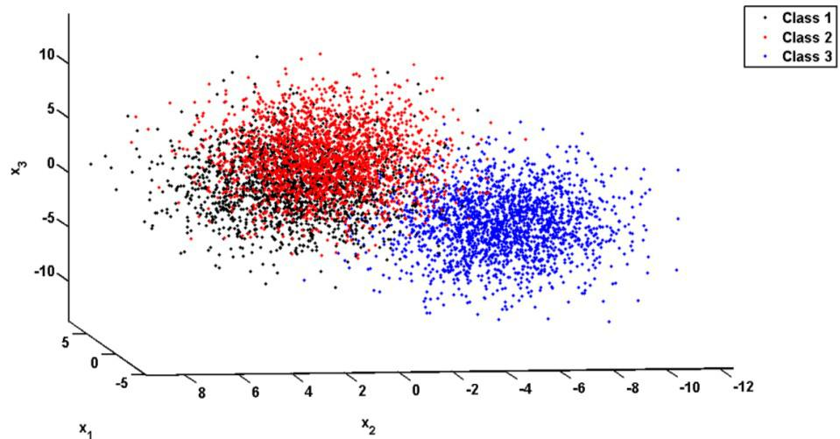

- Monte a mesma tabela do experimento anterior, desta vez removendo a coluna X2 na aba de pré-processamento do weka.

